ČESKÝ JAZYK A LITERATURA

Povinný úkol k odevzdání: (zadání úkolu, rozsah, způsob zpracování,..)
Vážení rodiče a milé děti, příští předvelikonoční týden se ponese v trochu jiné hravější náladě, protože nás všechny čekají jarní svátky, které se ale bohužel letos ponesou v jiném duchu. Připravím pro vás několik úkolů, které se budou týkat velikonočního času.

Báseň Kočičk-
Už rozkvetly koč-čk-,
ochotně a rád-.
Sláva, kluc-, holč-čk- :
jaro už je tad-.
Během t-dne nebo dvou
zamrkaj- očk-
a z koč-ček vyrostou
mourovaté kočk-.

Protáhnou se, raz a dva,
na zem skoč- z výšk-
a půjdou se pod-vat,
kde tu rostou myšk-.
Celou básničku opiš a doplň správné i, y, í, ý. K básničce namaluj obrázek rozkvetlých kočiček.

V učebnici ČJ si na folii doplníš cv. 1 na str. 107
- Cvičení si celé pečlivě přečti a doplň na folii i, y.
- Na folii si podtrhni všechna vlastní jména.
- Z článku vypiš všechna vlastní jména do domácího sešitu a říkej si, co to je – město, řeka, hory, jména osob.
- Přečti si pozorně žlutý rámeček na str. 107.

Na této stránce si trochu odpočineš, doplň si nejdříve věty 1-8 správnými slovy a pak tato slova doplň do křížovek. Vyjde ti tajenka.
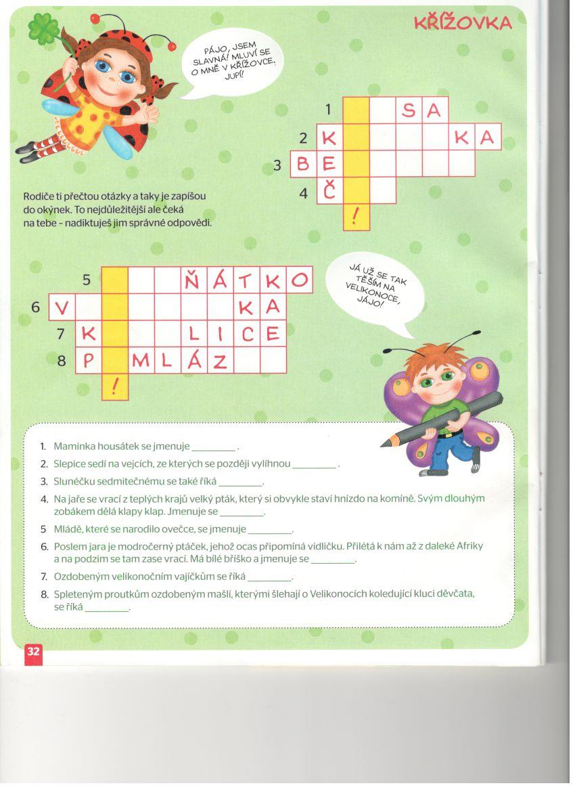

ČTENÍ

Povinný úkol k odevzdání: (zadání úkolu, rozsah, způsob zpracování,..)
Přečíst vyprávění O zeleném vajíčku – Eduard Petiška
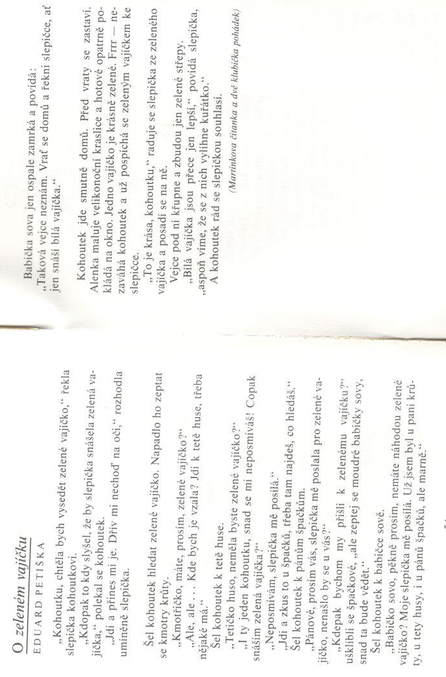
Odpověz písemně na otázky:
- Pro co poslala slepička kohoutka?
- U kterých zvířátek se kohoutek ptal?
- Co dělala Alenka?
- Kde vzal kohoutek pro slepičku její přání?
- Jaká byla slepička?

MATEMATIKA

Povinný úkol k odevzdání: (zadání úkolu, rozsah, způsob zpracování,..)
Určitě ses už dobře naučil násobilku dvou a násobky dvou, takže str. 17 v pracovním sešitě bude pro tebe už opakovací a upevňovací a zvládneš ji bez problémů sám. Tuto stránku postupně vypracuj a pošli mi ke kontrole vypracované cv. 5 a cv. 6. Děkuji.

PRVOUKA

Povinný úkol k odevzdání: (zadání úkolu, rozsah, způsob zpracování,..)
Najdi si v pracovním sešitě prvouky str. 34 a str. 35 a postupně si vypracuj všechna zadání na těchto dvou stranách. Můžeš si pro radost něco zasít a pozorovat, jak rostlinky rostou.

VÝTVARNÁ VÝCHOVA

Povinný úkol k odevzdání: (zadání úkolu, rozsah, způsob zpracování,..)
Pro radost a pro krásu a mamince za všechnu péči si zkus vytvořit kouzelnou velikonoční dekoraci podle přiloženého návodu. Do keramické vázy nebo džbánku si nařezej proutky vrby a ozdob je ptáčky, vajíčky, mašličkami či co sám uznáš za vhodné. Svoji dekoraci vyfoť a pošli mi ji jako splněný úkol. Nejhezčí velikonoční nápady odešlu do školní soutěže o nejhezčí výtvarnou práci s velikonočním námětem.
Už se moc těším, čím mě překvapíte, šikulkové.
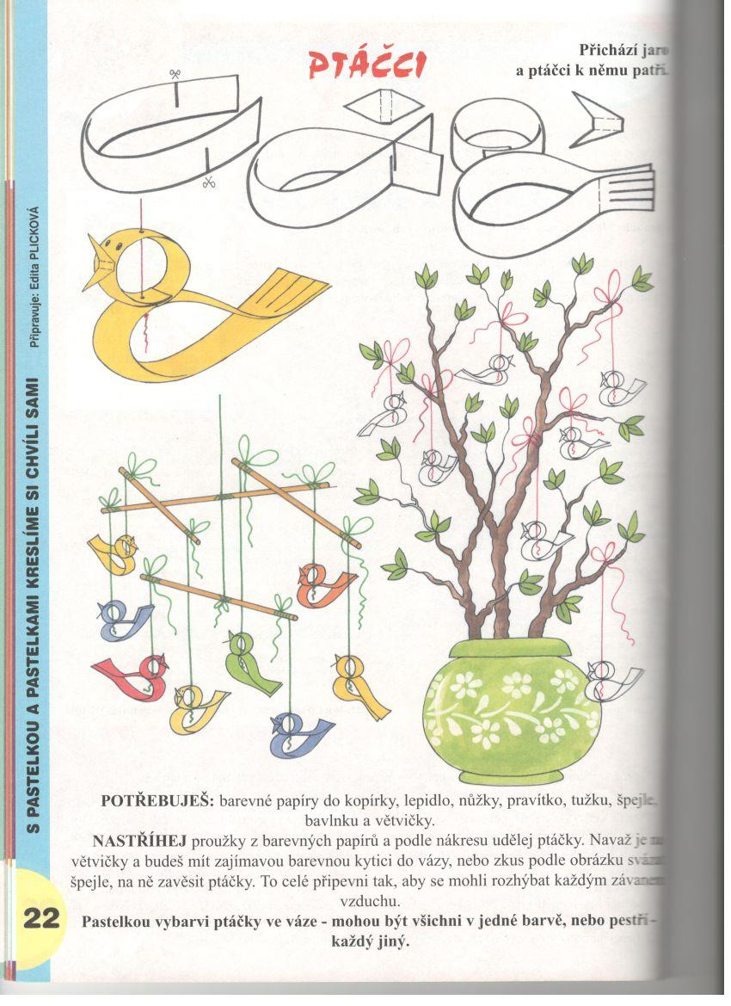
PRACOVNÍ VÝCHOVA

Povinný úkol k odevzdání: (zadání úkolu, rozsah, způsob zpracování,..)
Úkol z pracovní výchovy je společný s úkolem z výtvarné výchovy.

HUDEBNÍ VÝCHOVA

Povinný úkol k odevzdání: (zadání úkolu, rozsah, způsob zpracování,..)
Nauč se nějakou hezkou velikonoční koledu, posílám ti jich několik pro inspiraci.
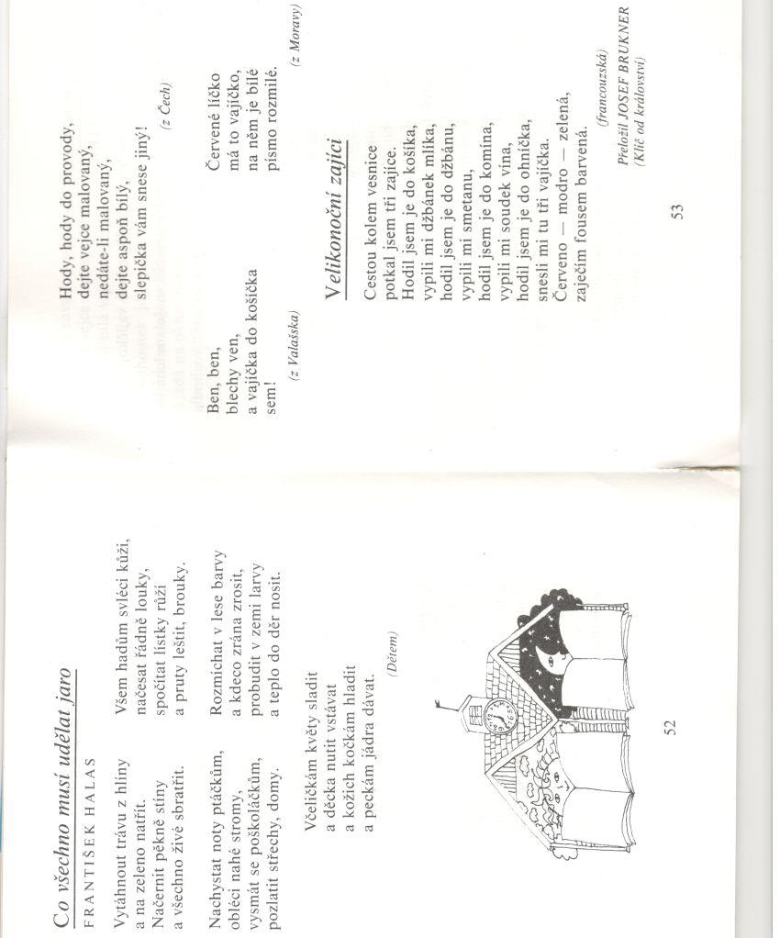
TĚLESNÁ VÝCHOVA

Povinný úkol k odevzdání: (zadání úkolu, rozsah, způsob zpracování,..)
Pokud svítí sluníčko, tak se snaž alespoň trochu hýbat venku-chodit na procházky, jezdit na kole, ale vždy dbej na svoji bezpečnost a ochranu.

